Эволюционное учение Ч. Дарвина. Вид, его критерии
Эволюционное учение — раздел биологии, изучающий общие закономерности и движущие силы исторического развития органического мира.
Термин «эволюция» ввёл в 1762 г. Шарль Бонне.
Биологическая эволюция — необратимое направленное развитие живых организмов и их сообществ, приводящий к более высокой ступени их развития.
Этапы развития представлений об эволюции живых организмов
Этап | Учёные | Вклад в развитие эволюционных представлений
Зарождение  эволюционных взглядов | Древние философы | Высказывали идеи естественного развития живой природы
Метафизический | Карл Линней  (1707–1778 г.) | 1. Описал более 10 000 биологических видов.  2. Ввёл бинарную номенклатуру.  3. Предложил первую классификацию живой природы, основанную на сравнении отдельных признаков.  Ошибки:  1. считал виды неизменными, созданными творцом, а приспособленность — изначально целесообразной.  2. Классификация оказалась искусственной, так как исследователь брал во внимание 1 или 2 признака.  3. Не учитывал родство организмов.  К концу жизни признал возможность изменения видов
Первое эволюционное учение | Жан Батист Ламарк (1744–1829 г.) | 1. Создал первое эволюционное учение.  2. Понимал эволюцию как процесс постепенного усложнения организации от низших организмов к высшим. Ввёл понятие градации — постепенного развития от простого к сложному.  3. Считал, что виды находятся в постоянном движении — постепенно изменяются и превращаются в другие виды. Существуют только переходные формы.  4. Показал приспособительный характер изменений.  5. Впервые разделил животных на две большие группы: беспозвоночных и позвоночных.  Ошибки:  1. неверно объяснял причины и движущие силы эволюции. Утверждал, что к изменениям приводит  внутреннее стремление организмов к усовершенствованию и способность организмов целесообразно реагировать на изменение условий.  2. Считал, что признаки могут изменяться в результате «упражнения и неупражнения» органов.  3. Утверждал, что полезные признаки обязательно передаются потомкам.  4. Отрицал реальность существования видов
Теория естественного отбора | Чарльз Дарвин  (1809–1882 г.) | Создал учение о естественном отборе

Общественно-экономические предпосылки
Общественно-экономические предпосылки возникновения эволюционной теории Дарвина связаны с бурным развитием капитализма в Англии, который привёл к росту городов и развитию сельского хозяйства.

Возникла необходимость улучшения существующих сортов растений и пород животных, что привело к развитию селекции. Создавались новые породы животных и сорта растений. Становилось очевидным, что живые организмы могут изменяться и приспосабливаться к условиям.

На создание теории Ч. Дарвина повлияли также экономические учения А. Смита и Т. Мальтуса, которые выдвигали идеи свободной конкуренции, перенаселения, естественной гибели неудачливых конкурентов.
Естественнонаучные предпосылки
Естественнонаучными предпосылками возникновения эволюционного учения Дарвина являются:
- развитие астрономии и геологии;
- успехи систематики растений и животных;
- развитие биогеографии и палеонтологии;
- развитие сравнительной анатомии и эмбриологии;
- создание клеточной теории;
- эволюционное учение Ламарка.
Накапливались факты, не совместимые с представлениями о неизменности природы. Так, немецкий философ И. Кант пришёл к заключению, что Земля и вся Солнечная система не существовали вечно, они возникли и постоянно изменяются.

Английский учёный Ч. Лайель утверждал, что поверхность Земли постоянно изменяется под воздействием климата и других факторов.

Химики нашли доказательства единства живой и неживой природы.

Появились и стали бурно развиваться сравнительная анатомия, эмбриология, биогеография, палеонтология. Накопившийся фактический материал о многообразии живых организмов, ископаемых формах, сходстве строения и этапов развития зародышей требовал осмысления и объяснения.

Кругосветное путешествие на корабле «Бигль»
За время экспедиции Дарвин побывал в Африке, Южной Америке и Австралии. Он собрал богатейший материал, работа над которым и привела к созданию теории естественного отбора.

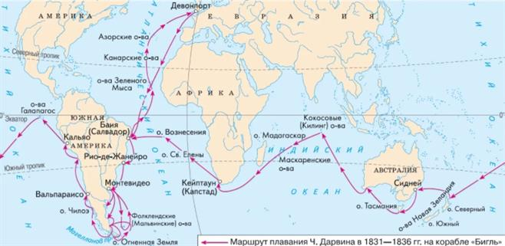
В 1859 году была издана книга Ч. Дарвина «Происхождение видов путём естественного отбора или Сохранение благоприятствующих пород в борьбе за жизнь», в которой учёный изложил основы эволюционного учения.
Сущность эволюционного учения Ч. Дарвина
1. Все виды живых существ, населяющих Землю, никогда не были кем-то созданы.

2. Организмы возникли естественным путём. Они постепенно преобразовывались и совершенствовались в соответствии с окружающими условиями.

3. Предпосылкой эволюции является наследственная (неопределённая) изменчивость.

4. Движущие силы, или факторы, эволюции:
- борьба за существование;
- естественный отбор.
5. Результаты эволюции:
- постепенное повышение организации живых организмов;
- относительная приспособленность живых организмов к условиям обитания;
- многообразие видов.
Механизм возникновения новых видов
1. Живые организмы отличаются друг от друга по многим признакам благодаря изменчивости.

2. Интенсивность размножения видов велика, и особей рождается значительно больше, чем может выжить в конкретных условиях среды. Поэтому возникает конкуренция за ресурсы, т. е. борьба за существование.

3. Результатом борьбы за существование является естественный отбор, в котором выживают и оставляют потомство наиболее приспособленные к условиям среды особи.

4. Выжившие особи передают полезные признаки потомству.

5. Через много поколений особи могут значительно отличаться от исходной формы. Образуется новый вид.

Ч. Дарвин доказал, что огромное многообразие видов, населяющих Землю, образовалось благодаря постоянно возникающим в природе разнонаправленным наследственным изменениям и естественному отбору. Способность организмов к интенсивному размножению, и одновременное выживание немногих особей привели Дарвина к мысли о наличии между ними борьбы за существование, следствием которой является выживание организмов, наиболее приспособленных к конкретным усповиям среды и вымиранию неприспособленных.
Движущие силы эволюции:
- Борьба за существование - совокупность многообразных и сложных взаймоотношений, существующих между организмами и условиями среды. Различают борьбу внутривидовую (между особыми одного вида), межвидовую (между особями разных видов) и борьбу с неблагоприятными условиями. Внутривидовая борьба является наиболее острой, так как особи одного вида имеют сходные потребности для выживания.
- Естественный отбор - процесс избирательного воспроизведения организмов, происходящий в природе, в результате которого в популяции возрастает доля особей с полезными Дли вида признаками и свойствами в конкретных условиях среды. Творческая роль отбора заключается в том, что в процессе эволюции он сохраняет и накапливает из разнонаправленных мутаций наиболее соответствующие условиям среды и полезные для вида.
- Наследственная изменчивость, (мутационная или генотипическая) связана с изменением генсугипа особи, поэтому возникающие изменения наследуются. Она является материалом для естественного отбора. Дарвин назвал эту наследственность неопределенной. Источником наследственной изменчивости являются мутации.
Образование новых видов начинается в популяциях, насыщенных постоянно возникающими мутациями, которые при свободном скрещивании приводят к изменениям генотипов и фенотипов. Изменение условий существования ведет к расхождению признаков среди особей данной популяции, к дивергенции. Исходная популяция образует группу форм, имеющих различную степень отклонений признаков. Отдельные организмы с измененными признаками способны осваивать новые места обитания, увеличивать свою численность. При движущем отборе наибольшие возможности выжить и оставить плодовитое потомство имеют особи с крайними, контрастными отклонениями. Промежуточные формы больше контактируют и быстрее вымирают. Так в исходной популяции возникают новые фуппы особей, из которых вначале образуются новые популяции, а затем, при последующей дивергенции, новые подвиды и виды. Принцип дивергенции объясняет происхождение многообразия жизненных форм.
Согласно общепринятой классификации, систематической единицей живых организмов является вид.
Вид — совокупность особей, способных свободно скрещиваться и давать плодовитое потомство, сходных по морфологическим и физиологическим признакам, имеющих общее происхождение, занимающих в природе общий ареал и приспособленных к определённым условиям среды.

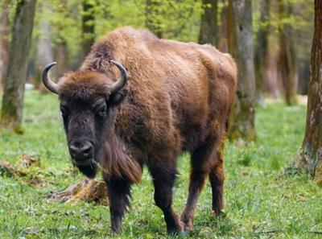
Зубр европейский

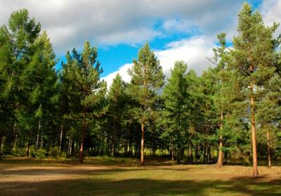
Сосна обыкновенная

Вид — это целостный и обособленный от других видов элемент живой природы.

Целостность вида определяется связями, которые существуют между его особями. Живые организмы способны существовать только при условии взаимодействия друг с другом. Связи между самцами и самками, родителями и их потомством, особями разных возрастов в семье, стаде, стае или колонии позволяют успешно размножаться, заботиться о потомстве, обеспечивать защиту от врагов. Внутривидовые взаимосвязи обеспечивают существование вида как целостной системы.

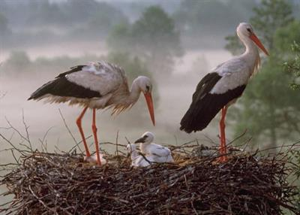
Аист белый

Обособленность вида обусловлена специфическим хромосомным набором и репродуктивной изоляцией. Особи одного вида не могут скрещиваться и давать плодовитое потомство с особями других видов. Этому препятствуют особенности строения и функционирования органов размножения, разные сроки и места размножения, отличия в поведении и др. Благодаря репродуктивной изоляции виды не смешиваются друг с другом.

Вид - это группа особей, сходных по строению, происхождению и характеру физиологических процессов; свободно скрещивающихся между собой и дающих плодовитое потомство.
Особи одного вида имеют одинаковые приспособления к жизни в определенных условиях. Любой вид, состоящий из одной или нескольких популяций, представляет собой единое целое. Целостность достигается связями между особями вида: заботой о потомстве, общением через различные сигналы, совместной защитой от врагов, скрещиванием. Целостность достигается и биологической изоляцией - обособленностью от других видов (особи разных видов, как правило, не скрещиваются). Все это характеризует вид как надорганизменную систему.
Критерии — характерные признаки и свойства, по которым одни виды отличаются от других.
Основные критерии: морфологический, физиологический, генетический, биохимический, экологический, географический и исторический.

Морфологический критерий характеризует особенности внешнего и внутреннего строения особей данного вида. Так, разные виды лютика различаются по форме, размерам и расположению листьев, по строению стебля.

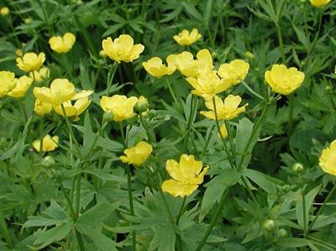
Лютик едкий

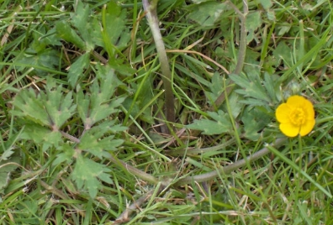
Лютик ползучий

Физиологический критерий характеризует особенности процессов жизнедеятельности (размножения, обмена веществ, раздражимости и т. д.). Наиболее важным признаком является способность свободно скрещиваться и давать плодовитое потомство. Особи разных видов обычно не могут скрещиваться и давать потомство из-за разного строения органов размножения, отличий в брачном поведении, несовместимости половых клеток.

Генетический критерий — это определённый набор хромосом, имеющих характерное строение и состав. Это наиболее важный критерий, так как он определяет репродуктивную изоляцию вида.

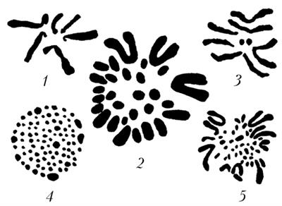
Хромосомные наборы разных видов растений и животных:
1 — скерды (Crepis capillaris), 2 — кузнечика (Tettygonia cantans), 3 — плодовой мушки (Drosophila melanogaster), 4 — бабочки (Dasychira pudibunda), 5 — курицы (Gallus domesticus).

Биохимический критерий отражает сходство химического состава (белков, нуклеиновых кислот и др.) и особенности обмена веществ у особей данного вида.

Экологический критерий — это особенности факторов среды, необходимые для жизнедеятельности особей. Каждый вид может обитать только в той среде, где климат, особенности почвы, рельеф и источники пищи соответствуют его пределам выносливости.

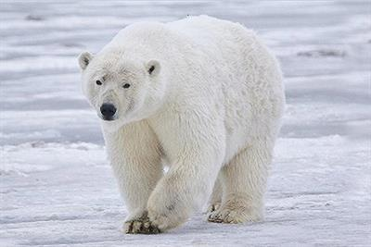
Среда обитания медведя белого

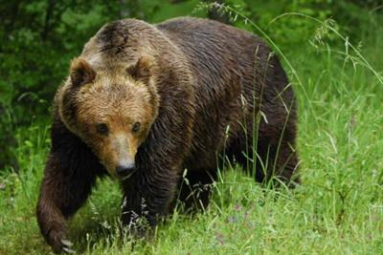
Среда обитания медведя бурого

Обитающие на одной территории близкие виды занимают разные экологические ниши. Так, большой пёстрый дятел зимой питается семенами сосны и лиственницы. Чёрный дятел желна добывает из-под коры елей личинки усачей, а малый пёстрый дятел добывает насекомых из древесины ольхи или стеблей травянистых растений.

Географический критерий характеризует территорию (ареал), на которой обитают и проходят полный цикл своего развития особи данного вида.

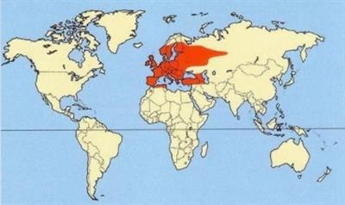
Ареал обитания малиновки обыкновенной

Исторический критерий характеризует происхождение данного вида. Основан на изучении истории группы близких видов. Этот критерий носит комплексный характер, поскольку включает сравнительный анализ современных ареалов видов (географический критерий), сравнительный анализ геномов (генетический критерий) и др.

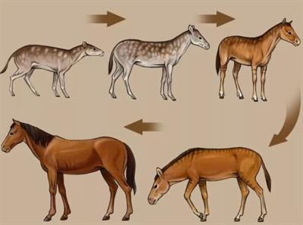
Эволюция лошади

При установлении видовой принадлежности правильно характеризует вид вся совокупность критериев.

Задания выполнить до 10.04.2020 и отправить ris-alena@mail.ru
1. Опишите наблюдения, сделанные Ч. Дарвином во время экспедиции на корабле «Бигль», которые заставили его усомниться в божественном сотворении видов
1. ______________________________________________________________________________
_______________________________________________________________________________________________________________________________________________________________________________________________________________________________________________.
2. ______________________________________________________________________________
_______________________________________________________________________________________________________________________________________________________________________________________________________________________________________________.
3. ______________________________________________________________________________
_______________________________________________________________________________________________________________________________________________________________________________________________________________________________________________.
2. Прочитайте текст и вставьте пропущенные слова.
Годом создания эволюционного учения Дарвина считают__________________.
Ч. Дарвин открыл движущие силы эволюции —____________________________________
_____________________________________и её следствие — ________________________________________________________________. Дарвинизм получил со временем новые доказательства — сравнительно-анатомические, _________________________, ________________________________________, ____________________________, ________________________________________, ______________________________________.
С позиций синтетической теории эволюции важнейшими факторами эволюции служат: _____________________________________________________________________________
_____________________________________________________________________________

3.Укажите факторы эволюции, определение которых приведено в таблице.
Фактор | Определение
 | Способность приобретать новые признаки, различия между особями одной популяции и передавать их по наследству
 | Изменение генофонда популяции из-за увеличения или сокращения числа особей
 | Выживание и оставление потомства наиболее приспособленными особями популяции и вида
 | Случайные изменения частоты встречаемости генов в малочисленных популяциях
 | Возникновение любых барьеров, препятствующих скрещиванию особей внутри популяции: географических, экологических, физиологических и т.п.

4. Укажите критерии вида по описанию:
Критерий вида | Определение
 | характерный для каждого вида набор хромосом, их определённое число, размеры и форма. Особи разных видов имеют разные наборы хромосом и поэтому не могут скрещиваться, т. к. невозможна конъюгация при мейозе.
 | сходство процессов жизнедеятельности, сроков размножения
 | сходство внешнего и внутреннего строения особей
 | занимаемый особями вида ареал (территория) характерен для всех особей вида. Он может быть большим или маленьким, прерывистым или сплошным
 | ниша, занимаемая особями одного вида внутри ареала, обусловленная определенными экологическими условиями (влажностью, температурой и т.д.).

